SÓWKI
12.04.21
Temat tygodnia: chciałbym być sportowcem
Temat dnia: Gimnastyka to zabawa

1. Zabawa ruchowa „Głowa, ramiona, kolana, pięty”
https://www.youtube.com/watch?v=30BVfTvlsrE
2. Karta pracy, cz. 3, nr 62. − Połączcie kropki znajdujące się na dole karty według podanego wzoru.
3. Ćwiczenia poranne:
* Ćwiczenie ramion- Prasujemy ubrania. Dzieci naśladują prasowanie żelazkiem, naprzemiennie: prawą ręką i lewą ręką.
* Ćwiczenie dużych grup mięśniowych-Zakładamy ubrania. Dzieci naśladują wkładanie elementów ubrania, o których mówi Rodzic (np. spodnie, bluzka, skarpetki…..).
* Ćwiczenie pamięci ruchowej-Przeglądamy się w lustrze.
Rodzic pokazuje ruchy, a dziecko je naśladuje (potem może nastąpić zmiana).
4. Słuchanie wiersza Jadwigi Koczanowskiej „Gimnastyka”
Gimnastyka to zabawa,
ale także ważna sprawa,
bo to sposób jest jedyny,
żeby silnym być i zwinnym.
Skłony, skoki i przysiady trzeba ćwiczyć – nie da rady!
To dla zdrowia i urody niezawodne są metody.
Rozmowa na temat wiersza − Co trzeba robić, aby być silnym i zwinnym?
POSTARAJ SIĘ NAUCZYĆ WIERSZA NA PAMIĘĆ
5. Wiesz już jak jak ważna dla naszego zdrowia jest gimnastyka i aktywność fizyczna. Jeśli tylko masz okazje zaproś rodziców na wspólny spacer na świeżym powietrzu.
6. Karta pracy, cz. 3, nr 63.
− Nazwijcie przedmioty ukryte na rysunkach.
− Narysujcie je w pętlach.
− Nazwijcie dyscypliny sportowe przedstawione na zdjęciach. Pokolorujcie ramkę zdjęcia przedstawiającego tę dyscyplinę sportową, która wam się najbardziej podoba.
7. Litera J, j.
Spróbuj wymienić słowa które zaczynają się na literę j (Bez obrazków). Następnie zobacz obrazki, nazwij je a następnie pokoloruj.

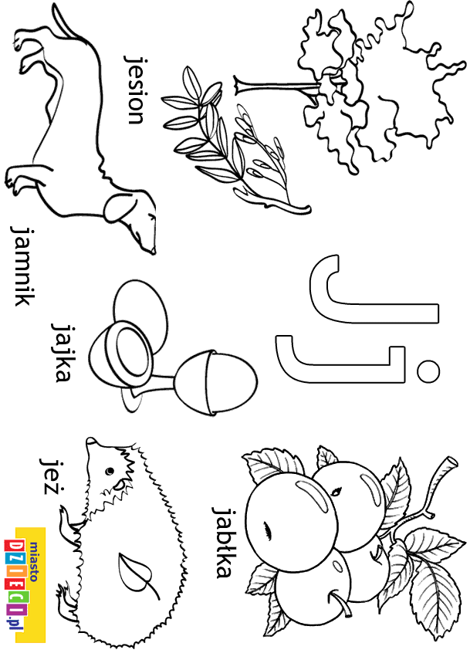
8. Pokoloruj wszystkie pola z litera J, j.
